
str. Moldovei nr.10, Bl. Crinul,
sc. B, ap.7, PASCANI, jud. IASI
CUI RO 24626568
Nr. Reg. Comertului J22/3137/2008
IBAN: RO61RZBR0000060012402394
Sucursala: Raiffeisen Bank, Pascani
E-mail: meteximp@yahoo.com

PREZENTARE DECORTICATOR

MODEL SCIO- 3X

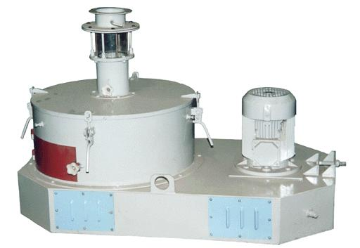

Acest model poate fi utilizat pentru a decortica ovazul, hrisca si floarea soarelui. Pentru a decortica floarea soarelui este nevoie de un rotor diferit de cel pentru ovaz si hrisca. Acesta este disponibil la comanda.

Caracteristici tehnice
Denumire
Productivitatea pentru ovaz si hrisca cu o umiditate de 11-13%  (exista si model cu o productivitate de 3-4t/h ) | t/h | 1,5
Eficacitatea tehnologica

Coeficient de decorticare, % |  | 81
Coeficientul de prezenta al masei de miez |  | 0,95
Frecventa de rotatie a rotorului | rotiri/min  Sec -1 | 1850  30,8
Putere | kWt | 5,5
Tensiune electrica | V | 380
Greutate | kg | 250

SCHITA MODEL DECORTICATOR

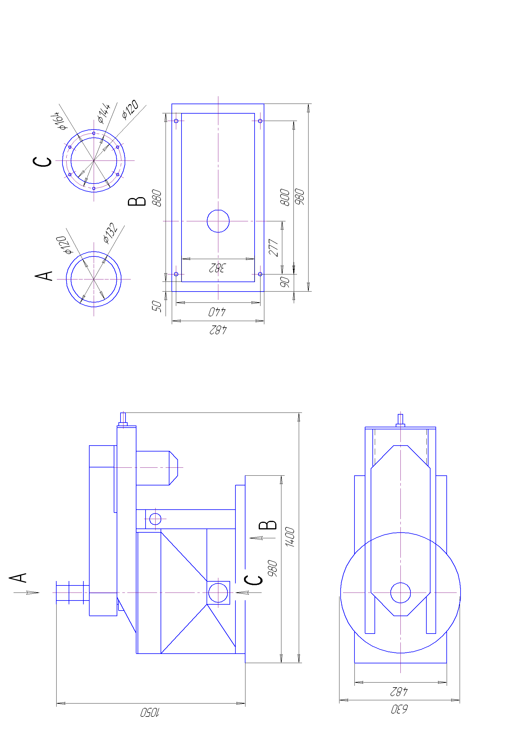

Cu stima,
Crisan BEJAN
Reprezentant legal
SC METEX IMP SRL
TEL: 0762/43.25.13
e-mail: meteximp@yahoo.com
www.meteximp.bizoo.ro

